***Researcher Connect:* успішні кроки в Україні:**

Проект Британської Ради *Researcher Connect з* перших своїх заходів у Києві та Вінниці, до яких потім долучились Харків та Полтава, викликав ентузіазм та підтримку його учасників – молодих дослідників, аспірантів, університетських лекторів. Унікальний підхід, на якому базується проект, є результатом багаторічних досліджень, аналізу та практики ефективної комунікації у різних культурних середовищах світу.

Багатьом науковцям добре відома ситуація, коли, здавалося б, гарно написана стаття, анотація чи презентація не приносять успіху. *Researcher Connect –* це курс професійного розвитку, що дозволяє здобути необхідні навички, розуміння та тактику уникнення таких ситуацій. Він допомагає здобути відмінні комунікаційні якості шляхом здійснення серії тематично підібраних модулів:

* *Базовий модуль* – пропонує простий, але важливий інструментарій підвищення ефективності комунікації шляхом поглибленого розуміння цільової аудиторії та її специфічних потреб;
* *Анотації* – є критично важливими, оскільки вони відкривають шлях до майбутніх публікацій у високо рейтингових журналах, міжнародних конференцій чи співпраці. Цей модуль вчить учасників критично читати та писати анотації та розвиває необхідні навички шляхом виконання практичних завдань;
* *Наукова співпраця* – озброює учасників інструментами для чіткої, точної та успішної комунікації та налагодження міжнародної співпраці; він також включає налагодження стосунків, їх ефективну підтримку та комунікацію у соціальних мережах;
* *Переконливі дослідницькі пропозиції* – допомагає учасникам зрозуміти, що робить пропозиції ефективними, вчить учасників писати структуровані, чіткі та успішні пропозиції;
* *Успішні презентації* – має яскраво виражене практичне спрямування, він надає знання, вміння та навички чітко формулювати ключові тези, структурувати презентацію та ефективно володіти невербальними засобами і технікою ефективної презентації на міжнародних конференціях.

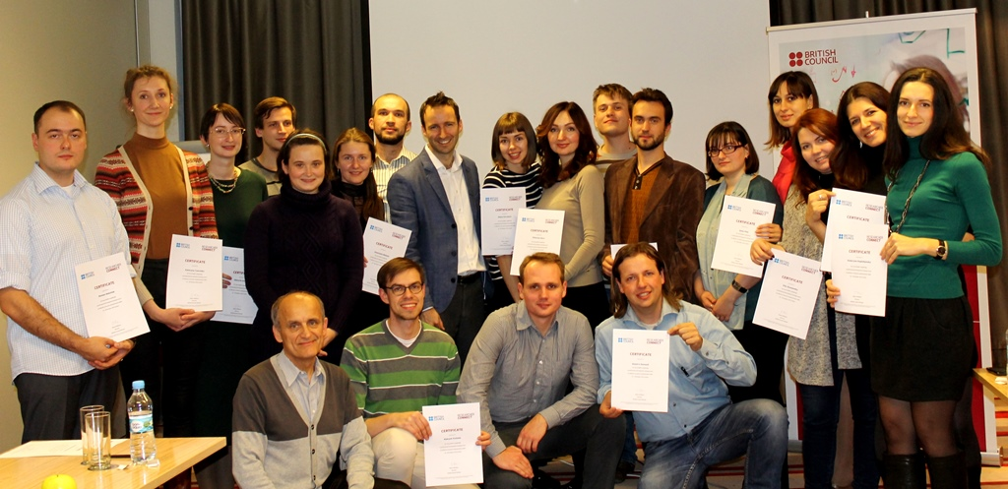*Researcher Connect* вже кілька років успішно втілюється у багатьох країнах світу, від Європейського Союзу до Китаю та Японії. Перші проведені тренінги в Україні виявили великий інтерес та масштабний попит наукової спільноти до цих знань та навичок. Деякі відгуки їх учасників: *«Велике спасибі за чудовий семінар. Я одержав багато цінного досвіду та розуміння», «Дякую за відмінну організацію та великий обсяг корисних знань. Я наче побувала у Великій Британії», «Цей тренінг був надзвичайно інформативним та надихаючим», «Були три великі дні, сповнені емоцій, цікавих завдань і нового досвіду. Велика подяка Британській Раді за цю прекрасну можливість! Моя дивовижна група, ви піднесли мій настрій на 3 дні! Це було дійсно чудово!»*

Британська Рада планує продовження проекту восени 2016 р. Слідкуйте за нашими новинами.